Техническое задание на проектирование переоборудования подстанции
110кВ «Маднеули» АО «RMG GROUP»

УТВЕРЖДАЮ:
Управляющий директор
по производственным проектам
АО «RMG Group»

___________ А. Немокаев
«___» __________2026 г.

Тбилиси 2026
- общие данные
1 | Основание для работ | Увеличение совокупной электрической мощности в связи с реализацией проектов «Рекультивация карьера Маднеули», «Реконструкиця ОФ «Маднеули» с увеличением производительности до 6млн.т. руды в год», «Разработка лежалых хвостов Маднеульского хвостохранилища»
2 | Вид работ | Модернизация
3 | Организация-заказчик, юридический и почтовый адрес | АО RMG Copper, Грузия, Болнийский район, п. Казрети
4 | Наименование объекта | Подстанция 110/10/6кВ «Маднеули»
5 | Код проекта
6 | Местонахождение объекта проектирования | АО RMG Copper, Грузия, Болнийский район, п. Казрети
7 | Сроки предоставлени услуги | 2026 г.
Общие требования к ПД
 | Исходные данные | Онолинейная схема подстанции 110кВ «Маднеули»; Ведомость основного электротехнического оборудования проект «Рекультивация карьера Маднеули»; Ведомость основного электротехнического оборудования проект «Реконструкиця ОФ «Маднеули» с увеличением производительности до 6млн.т. руды в год»; Ведомость основного электротехнического оборудования проект «Разработка лежалых хвостов Маднеульского хвостохранилища»
 | Категория электроснабжения проектируемого объекта должна соответствовать требованиям ПУЭ и требованиям ОТР вновь проектируемых объектов АО RMG, перечисленных в пункте 1.
 | Применяемые в проектной документации/документации на техническое перевооружение технические решения должны предусматривать эксплуатацию оборудования и сооружений с постоянным присутствием эксплуатационного персонала.
 | В проектной документации/документации на техническое перевооружение отразить технические решения по выбору типа и номинальной мощности новых силовых трансформаторов 110кВ. Отразить технические решения по возможности параллельной работы трансформаторов 110/10/6кВ.
В проектной документации/документации на техническое перевооружение произвести расчет токов короткого замыкания, включая шины и вводы РУ 380В. Произвести моделирование режимов нормаьных и КЗ с применением ETAP.
На этапе ПД подготовить предварительную карту селективности и произвести предвариетльный расчет уставок релейных защит.
На этапе РД после выбора оборудования сделать уточнение по расчетам.
 | В проектной документации/документации на техническое перевооружение отразить технические решения по выбору оборудования электрической части подстанции 110кВ. Произвести анализ уже имеющихся единиц оборудования на предмет отсутствия необходимости замены.
 | Применить технические решения в части реализации или развития комплексного автоматизированного и (в необходимых объемах) автоматического оперативного контроля и управления процессами электроснабжения.
Проектно-сметной документацией предусмотреть затраты на оплату услуг по договору дополнительного технологического присоединения объектов к электрическим сетям энергосетевой организации.
При увеличении разрешенной электрической мощности разработать и представить Заказчику исходные данные для получения новых технических условий от электросетевых организаций и заключения договоров на технологическое присоединение электроустановок или увеличения потребляемой мощности. Точки подключения согласовать с энергосетевой и эксплуатирующей организациями.
В проектной документации/документации на техническое перевооружение отразить технические решения по оптимизации потребления электрической мощности. При проведении реконструкции привести сравнительный анализ по энергопотреблению до и после реконструкции (максимальная мощность электроприемников и годовое электропотребление).
Произвести расчет баланса активной/реактивной мощности.
 | Система электроснабжения должна обеспечивать равномерную нагрузку, симметричное распределение нагрузки по фазам, селективность вводных, секционного и отходящих автоматических выключателей.
 | В проектной документации/документации на техническое перевооружение отразить технические решения по необходимости/целесообразности внесения модернизации питающих линий 110кВ и коммутационной аппаратуры соответствующих линий.
Технические средства, применяемые на объекте должны быть устойчивы к электромагнитным воздействиям, вызванным молниевыми и электростатическими разрядами, другим воздействиям электромагнитной природы, а также к аварийным и коммутационным переходным процессам в цепях электроснабжения. Для защиты электрических цепей технических средств применить устройства защиты от импульсных перенапряжений (УЗИП).
Предусмотреть комплекс мероприятий по предотвращению воздействия высоких потенциалов на проектируемое оборудование
 | Оборудование, применяемое в проекте должно обеспечить вывод основных сигналов контроля и управления в АСУ Э
 | В проектной документации/документации на техническое перевооружение предусмотреть питание оперативных цепей микропроцессорных устройств защиты на постоянном оперативном токе 220 В от системы постоянного тока (СПТ). АБ СПТ предусмотреть необслуживаемыми в течение всего срока эксплуатации, обладающими высокой эксплуатационной безопасностью и надёжностью, с повышенным сроком службы (не менее 15 лет).
 | В проектной документации/документации на техническое перевооружение предусмотреть установку приборов учета электроэнергии для технического/коммерческого учета потребленной электрической энергии.
 | В проектной документации/документации на техническое перевооружение отразить технические решения по возможности применения БАВР. При отсутствии возможности применения БАВР предлложить альтерантивные решения, позволяющие достичь требования по категории надежности электроснабжения.
 | В проектной документации/документации на техническое перевооружение отразить технические решения по компенсации реактивной мощности. Отразить целесообразность установки компенсирующих устройств.
 | В проектной документации/документации на техническое перевооружение применить типовые опросные листы на МТР для проведения конкурентных закупок и определения начальных (максимальных) цен оборудования.
 | Проектную документацию выполнить в соответствии с действующими НТД.
Общие требования к РД
Все расчеты, схемы должны быть выполнены в соответствии с ПУЭ, действующими СНИП, ГОСТ и IEC
 | Условия рабочей площадки:
 | Окружающая температура | От -10 С до +45 С
 | Относительная влажность воздуха | От 50 до 100%
 | Сейсмическая активность | 9 баллов
 | Высота над уровнем моря | <1000м
 | Снеговая нагрузка | Уточнить позже
 | Качество электрического напряжения | работа оборудования должна соответствовать требованиям ГОСТ 54149-2010 либо IEC-61000
 | Компенсация реактивной мощности: | для компенсации реактивной мощности на шинах 10 кВ РУ-10кВ предусмотреть конденсаторные установки с автоматическим регулированием генерируемой реактивной мощности. Значение коэффициента мощности на шинах 10 кВ составляет не менее 0,97
Схемы:
- однолинейные
- схемы РЗиА
- схемы распределения оперативного питания
- Схемы истоников оперативного питания
- блок – схемы зазмеления и молниезащиты
- схемы установки средств коммерческого и технического учета
- общие виды установки подстанционного оборудования
- схемы установки средств АСКУЭ
- схемы кабельных трасс с привязкой к кабельным журналам (кабельные журналы в формате Excel)
 | Электромагнитная совместимость | Согласно ГОСТ 54149-2010
 | Релейная защита (ANSI)
 | Линия 110кВ | 21,50,51,51V,51,51N,46BC,79,81,50BF,87
 | Трансформаторы 110кВ | 49,50,50N,51, 51N, 67N, 87,86,95
 | РУ 10/6кВ | 27, 50BF, 67N, 51, 51N,87,86,95, ЛЗШ, АВР
 | Измерение и учет | предусмотреть коммерческий учет на вводах 110кВ и вводах 10/6кВ.  Предусмотреть технический учет на всех прочих присоединениях. Средства измерения должны быть готовы интегрированы в АСКУЭ.
 | Класс точности для коммерческого учета | 0,5
 | Класс точности для тт | 0,5 для измерений  5Р для защит
 | Класс точности тра-в напряжения | 0,5 для измерений  5Р для защит
 | Диспетчерезация электроснабжения:
 | Предусмотреть систему контроля и сбора данных, которая выполняет следующие функции (учитывая уже имеющееся оборудование и вновь проектируемое) | - мониторинг  - запись текущих данных и/или данных об аварийных ситуациях  - обработка накопленных данных
Управление выключателями распределительных устройств не предусматривается.
Учесть уже существующие РУ 10,6 и 380В в составе общей системы диспетчерезации.
 | Электрооборудование. Конструктивные решения.
 | Основное электрическое оборудование располагается на месте существующей подстанции 110/10/6кВ «Маднеули». В РД предоставить обновленные планы размещения электрооборудования.
 | Силовые трансформаторы | Размещение через несгораемую либо кирпичную стену.  Представить в проекте техникл – экономическое обоснование системы заземления нейтрали.
 | Панели РЗА, источники оперативного питания, серверы АСКУЭ | Расположить в закрытом помещении. Рассмотреть возможность использования текущего помещения с проведением косметического ремонта.
Все вышеперечсиленное оборудование должно быть принято в общепромышленном исполнении.
Предусмотреть систему вентиляции и кондиционирования для помещений СПТ, РЗА и АСКУЭ.
 | Заземление и молниезащита | Произвести расчет заземления и молниезащиты, представить в проекте схема исполнения системы заземления и молниезащиты
 | Кабельная продукция | Кабели среднего напряжения – изоляция из СПЭ; все прочие согласно НТД

- Условия гарантийного срока
Гарантийный срок не менее 12 месяцев с даты окончания приёмочных испытаний и пуска в эксплуатацию.
- сроки реализации
По согласованию с Заказчиком. Период выполения работ с 05.2026 по 05.2027

После окончания разработки ПД части и согласования с Заказчиком, поставщику услуг необходимо принять участие в поиске Закзачиком потенциальных поставщиков основного оборудования.
После выбора основного оборудования необходимо начать разработку рабочей и строительной документации.
Дополнительно Заказчик оставляет за собой право на привлечение третьих лиц для адаптации проекта под особенности законодательства Республики Грузия. В данный период поставщик услуг по проектированию обязуется работать совместно с третьими лицами для адаптации проектных решений.

- Привлечение субподрядчиков

По согласованию с Заказчиком
- Условия оплаты
Необходимо согласовать с отделом закупок и департаментом производственных проектов АО RMG Copper

- Приложения

Ведомость электрических нагрузок проекта «Разработка лежалых хвостов Маднеульского хвостохранилища»

Наименование | cosφ | Расчетная мощность |  |  |  | Годовой расход электроэнергии
Наименование | cosφ | Pу | Pp | Qp | Sр | Годовой расход электроэнергии
Наименование | - | кВт | кВт | квар | кВА | МВт*ч
1 | 2 | 3 | 4 | 5 | 6 | 7
Выемка лежалых хвостов с 1-го по 3-й год эксплуатации
Узел сгущения | 0,95 | 1581,00 | 1347,57 | 448,17 | 1420,15 | 9974,37
Выемка лежалых хвостов (1я ступень подъема) - 3 раб./1 рез. Земснаряды | 0,94 | 1648,35 | 1445,29 | 546,23 | 1545,07 | 10140,20
Наружное освещение автодороги (протяженность 3,2км) | 0,96 | 16,20 | 16,70 | 5,00 | 17,43 | 146,26
ИТОГО |  | 3245,55 | 2809,56 | 999,41 | 2982,02 | 20260,83
Выемка лежалых хвостов с 3-го по 7-й год эксплуатации
Узел сгущения | 0,95 | 1581,00 | 1347,57 | 448,17 | 1420,15 | 9974,37
Выемка лежалых хвостов (1я ступень подъема) - 3 раб./1 рез. Земснаряды | 0,94 | 1648,35 | 1445,29 | 546,23 | 1545,07 | 10140,20
ПНС-1(1) на отм. 875,0м | 0,95 | 900,00 | 731,50 | 240,43 | 770,00 | 5396,16
Наружное освещение автодороги (протяженность 3,2км) | 0,96 | 16,20 | 16,70 | 5,00 | 17,43 | 146,26
ИТОГО |  | 4145,55 | 3541,06 | 1239,84 | 3751,84 | 25656,99
Выемка лежалых хвостов с 7-го по 12-й год эксплуатации
Узел сгущения | 0,95 | 1581,00 | 1347,57 | 448,17 | 1420,15 | 9974,37
Выемка лежалых хвостов (1я ступень подъема) - 3 раб./1 рез. Земснаряды | 0,94 | 1648,35 | 1445,29 | 546,23 | 1545,07 | 10140,20
ПНС-2 на отм. 855,0м | 0,95 | 900,00 | 731,50 | 240,43 | 770,00 | 5396,16
Наружное освещение автодороги (протяженность 3,2км) | 0,96 | 16,20 | 16,70 | 5,00 | 17,43 | 146,26
ИТОГО |  | 4145,55 | 3541,06 | 1239,84 | 3751,84 | 25656,99
Выемка лежалых хвостов с 12-го по 16-й год эксплуатации
Узел сгущения | 0,95 | 1581,00 | 1347,57 | 448,17 | 1420,15 | 9974,37
Выемка лежалых хвостов (1я ступень подъема) - 3 раб./1 рез. Земснаряды | 0,94 | 1648,35 | 1445,29 | 546,23 | 1545,07 | 10140,20
ПНС-1(2) на отм. 835,0м | 0,95 | 900,00 | 731,50 | 240,43 | 770,00 | 5396,16
ПНС-2 на отм. 855,0м | 0,95 | 900,00 | 731,50 | 240,43 | 770,00 | 5396,16
Наружное освещение автодороги (протяженность 3,2км) | 0,96 | 16,20 | 16,70 | 5,00 | 17,43 | 146,26
ИТОГО |  | 5045,55 | 4272,56 | 1480,27 | 4521,73 | 31053,15
Выемка лежалых хвостов с 16-го по 20-й год эксплуатации
Узел сгущения | 0,95 | 1581,00 | 1347,57 | 448,17 | 1420,15 | 9974,37
Выемка лежалых хвостов (1я ступень подъема) - 3 раб./1 рез. Земснаряды | 0,94 | 1648,35 | 1445,29 | 546,23 | 1545,07 | 10140,20
ПНС-2 на отм. 855,0м | 0,95 | 900,00 | 731,50 | 240,43 | 770,00 | 5396,16
ПНС-3 на отм.815,0м | 0,95 | 900,00 | 731,50 | 240,43 | 770,00 | 5396,16
Наружное освещение автодороги (протяженность 3,2км) | 0,96 | 16,20 | 16,70 | 5,00 | 17,43 | 146,26
ИТОГО |  | 5045,55 | 4272,56 | 1480,27 | 4521,73 | 31053,15
Выемка лежалых хвостов с 20-го по 23-й год эксплуатации
Узел сгущения | 0,95 | 1581,00 | 1347,57 | 448,17 | 1420,15 | 9974,37
Выемка лежалых хвостов (1я ступень подъема) - 3 раб./1 рез. Земснаряды | 0,94 | 1648,35 | 1445,29 | 546,23 | 1545,07 | 10140,20
ПНС-1(3) на отм. 795,0м | 0,95 | 900,00 | 731,50 | 240,43 | 770,00 | 5396,16
ПНС-2 на отм. 855,0м | 0,95 | 900,00 | 731,50 | 240,43 | 770,00 | 5396,16
ПНС-3 на отм. 815,0м | 0,95 | 900,00 | 731,50 | 240,43 | 770,00 | 5396,16
Наружное освещение автодороги (протяженность 3,2км) | 0,96 | 16,20 | 16,70 | 5,00 | 17,43 | 146,26
ИТОГО |  | 5945,55 | 5004,06 | 1720,70 | 5291,64 | 36449,31
Выемка лежалых хвостов с 23-го по 25-й год эксплуатации
Узел сгущения | 0,95 | 1581,00 | 1347,57 | 448,17 | 1420,15 | 9974,37
Выемка лежалых хвостов (1я ступень подъема) - 3 раб./1 рез. Земснаряды | 0,94 | 1648,35 | 1445,29 | 546,23 | 1545,07 | 10140,20
ПНС-2 на отм. 855,0м | 0,95 | 900,00 | 731,50 | 240,43 | 770,00 | 5396,16
ПНС-3 на отм. 815,0м | 0,95 | 900,00 | 731,50 | 240,43 | 770,00 | 5396,16
ПНС-4 на отм. 775,0м | 0,95 | 900,00 | 731,50 | 240,43 | 770,00 | 5396,16
Наружное освещение автодороги (протяженность 3,2км) | 0,96 | 16,20 | 16,70 | 5,00 | 17,43 | 146,26
ИТОГО |  | 5945,55 | 5004,06 | 1720,70 | 5291,64 | 36449,31
Выемка лежалых хвостов с 25-го по 27-й год эксплуатации
Узел сгущения | 0,95 | 1581,00 | 1347,57 | 448,17 | 1420,15 | 9974,37
Выемка лежалых хвостов (1я ступень подъема) - 3 раб./1 рез. Земснаряды | 0,94 | 1648,35 | 1445,29 | 546,23 | 1545,07 | 10140,20
ПНС-1(4) на отм. 755,0м | 0,95 | 900,00 | 731,50 | 240,43 | 770,00 | 5396,16
ПНС-2 на отм. 855,0м | 0,95 | 900,00 | 731,50 | 240,43 | 770,00 | 5396,16
ПНС-3 на отм. 815,0м | 0,95 | 900,00 | 731,50 | 240,43 | 770,00 | 5396,16
ПНС-4 на отм. 775,0м | 0,95 | 900,00 | 731,50 | 240,43 | 770,00 | 5396,16
Наружное освещение автодороги (протяженность 3,2км) | 0,96 | 16,20 | 16,70 | 5,00 | 17,43 | 146,26
ИТОГО |  | 6845,55 | 5735,56 | 1961,13 | 6061,58 | 41845,47
Выемка лежалых хвостов с 27-го по 28-й год эксплуатации
Узел сгущения | 0,95 | 1581,00 | 1347,57 | 448,17 | 1420,15 | 9974,37
Выемка лежалых хвостов (1я ступень подъема) - 3 раб./1 рез. Земснаряды | 0,94 | 1648,35 | 1445,29 | 546,23 | 1545,07 | 10140,20
ПНС-2 на отм. 855,0м | 0,95 | 900,00 | 731,50 | 240,43 | 770,00 | 5396,16
ПНС-3 на отм. 815,0м | 0,95 | 900,00 | 731,50 | 240,43 | 770,00 | 5396,16
ПНС-4 на отм. 775,0м | 0,95 | 900,00 | 731,50 | 240,43 | 770,00 | 5396,16
ПНС-5 на отм. 735,0м | 0,95 | 900,00 | 731,50 | 240,43 | 770,00 | 5396,16
Наружное освещение автодороги (протяженность 3,2км) | 0,96 | 16,20 | 16,70 | 5,00 | 17,43 | 146,26
ИТОГО |  | 6845,55 | 5735,56 | 1961,13 | 6061,58 | 41845,47
Выемка лежалых хвостов с 28-го до конца эксплуатации
Узел сгущения | 0,95 | 1581,00 | 1347,57 | 448,17 | 1420,15 | 9974,37
Выемка лежалых хвостов (1я ступень подъема) - 3 раб./1 рез. Земснаряды | 0,94 | 1648,35 | 1445,29 | 546,23 | 1545,07 | 10140,20
ПНС-1(5) на отм. 715,0м | 0,95 | 900,00 | 731,50 | 240,43 | 770,00 | 5396,16
ПНС-2 на отм. 855,0м | 0,95 | 900,00 | 731,50 | 240,43 | 770,00 | 5396,16
ПНС-3 на отм. 815,0м | 0,95 | 900,00 | 731,50 | 240,43 | 770,00 | 5396,16
ПНС-4 на отм. 775,0м | 0,95 | 900,00 | 731,50 | 240,43 | 770,00 | 5396,16
ПНС-5 на отм. 735,0м | 0,95 | 900,00 | 731,50 | 240,43 | 770,00 | 5396,16
Наружное освещение автодороги (протяженность 3,2км) | 0,96 | 16,20 | 16,70 | 5,00 | 17,43 | 146,26
ИТОГО |  | 7745,55 | 6467,06 | 2201,57 | 6831,53 | 47241,63

Ведомость электрических нагрузок проекта «Реконструкиця ОФ «Маднеули» с увеличением производительности до 6млн.т. руды в год»

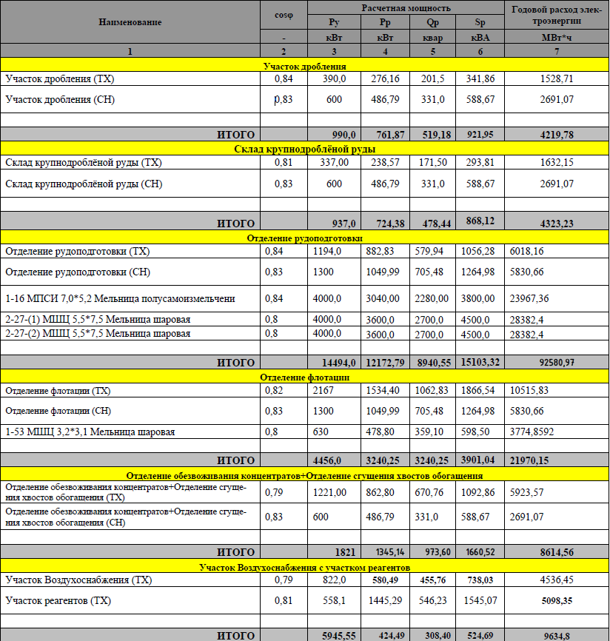
Ведомость электрических нагрузок проекта «Реконструкиця ОФ «Рекультивация карьера Маднеули»

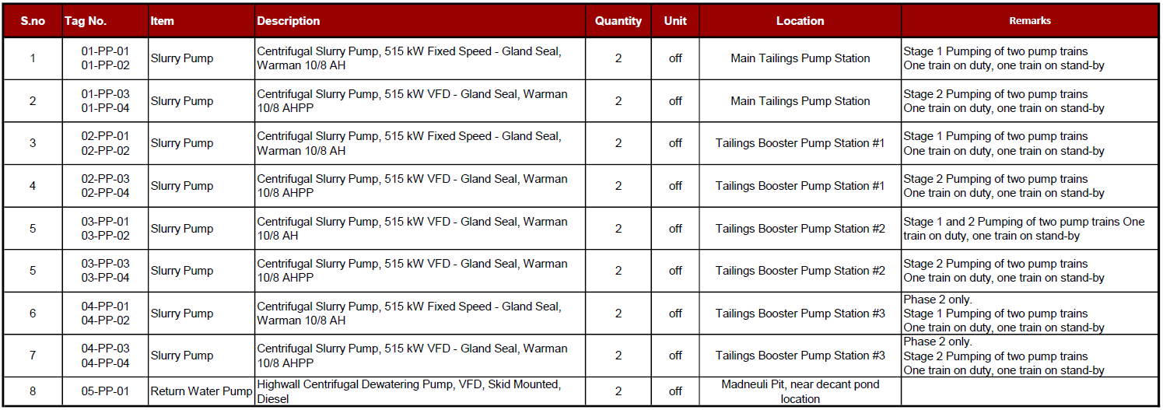
Однолинейная схема подстанции 110/10/6кВ «Маднеули» совместно с производственной площадкой АО «RMG Group»
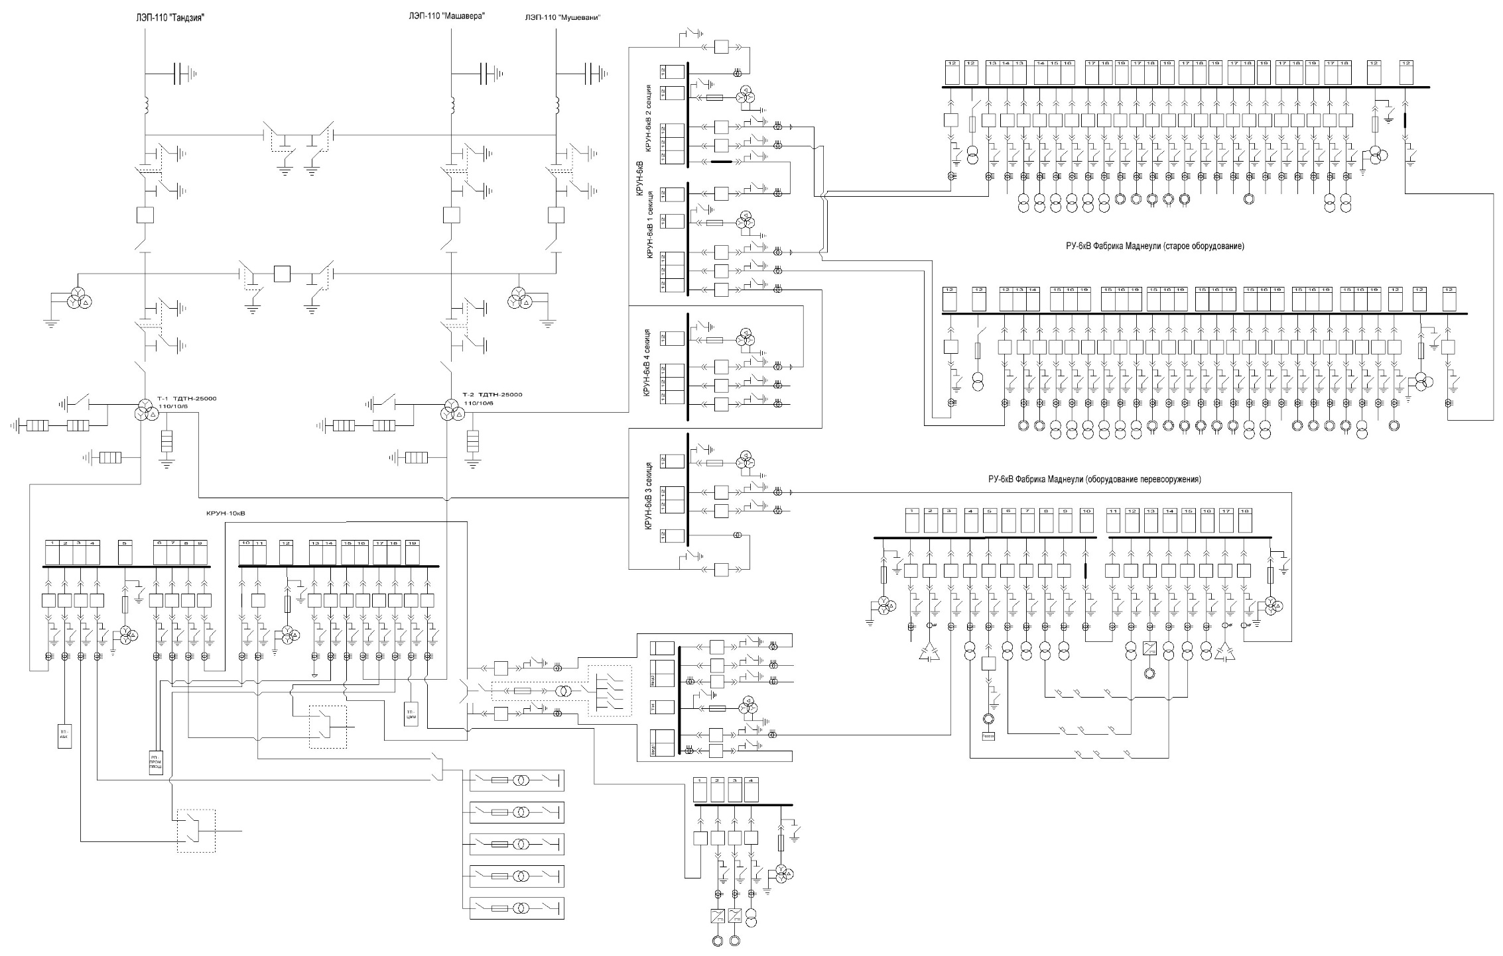
Ситуационный план промышленной площадки «Маднеули»
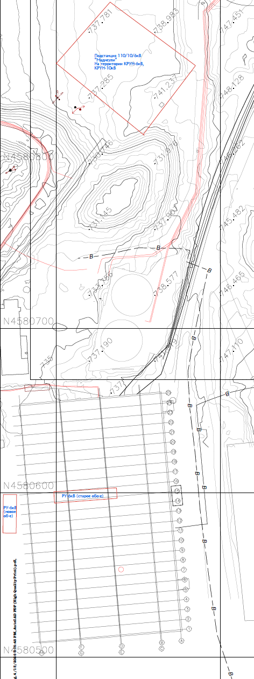

Список сокращений, используемых в техническом задании на проектирование

ОТР – основные технические решения
УЗИП – устройство защиты от импульсных перенапряжений
НТД – нормативно – техническая документация
БАВР – быстродействующий автоматический ввод резерва
АСУ Э – автоматизированная система управления энергетикой
СПТ - системы постоянного тока

Разработал:

Инженер-электрик |  | В. Костылев

Согласовал:

Главный Энергетик АО «RMG Group» |  | Л. Майсурадзе

